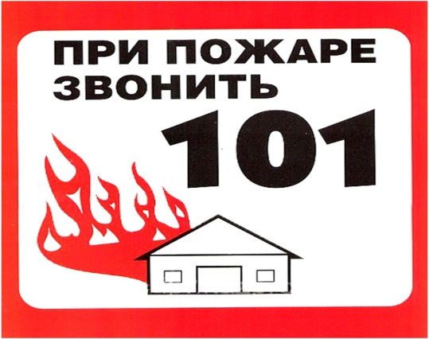

**Внимание!**

**С 01.10 по 31.10 2021 года месячник по профилактике пожаров в МКД.**

1. **Проведение инструктажа и разъяснительной работы с квартиросъемщиками по подъездам и «WаtsApp».**
2. **Размещение на стендах и досках объявлений в подъезде наглядной противопожарной агитации, размещение информации о требованиях пожарной безопасности.**
3. **Приведение в соответствие с требованиями ПБ:**

**- путей эвакуации**

**- освещения общих коридоров, лестничных клеток, эвакуационных выходов, первичных средств пожаротушения, укомплектованности пожарных кранов пожарными рукавами и стволами.**

Администрация. Постановление № 8046 от 0.09.2021г